- Captura del código completo.

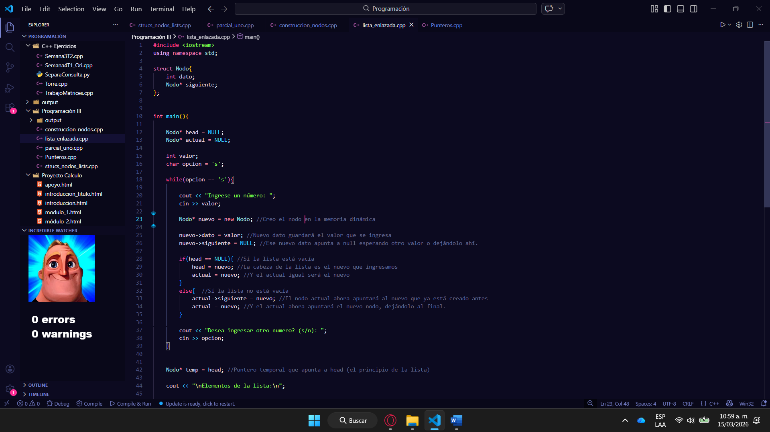

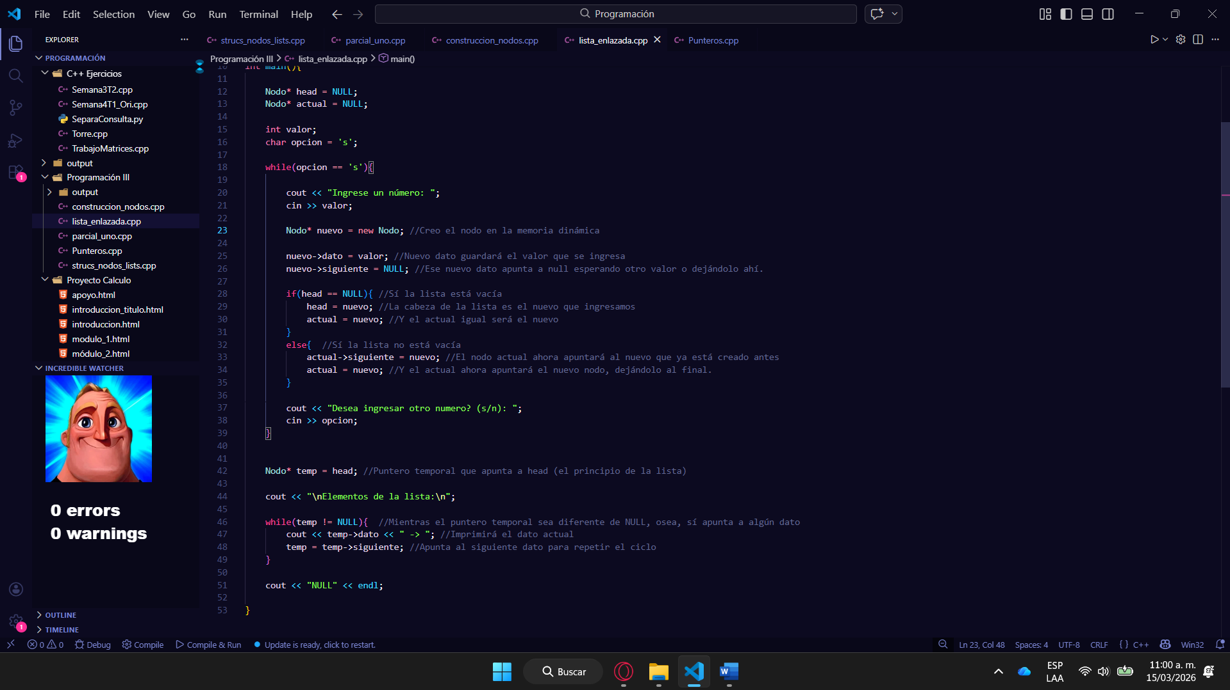

- Captura de compilación exitosa.

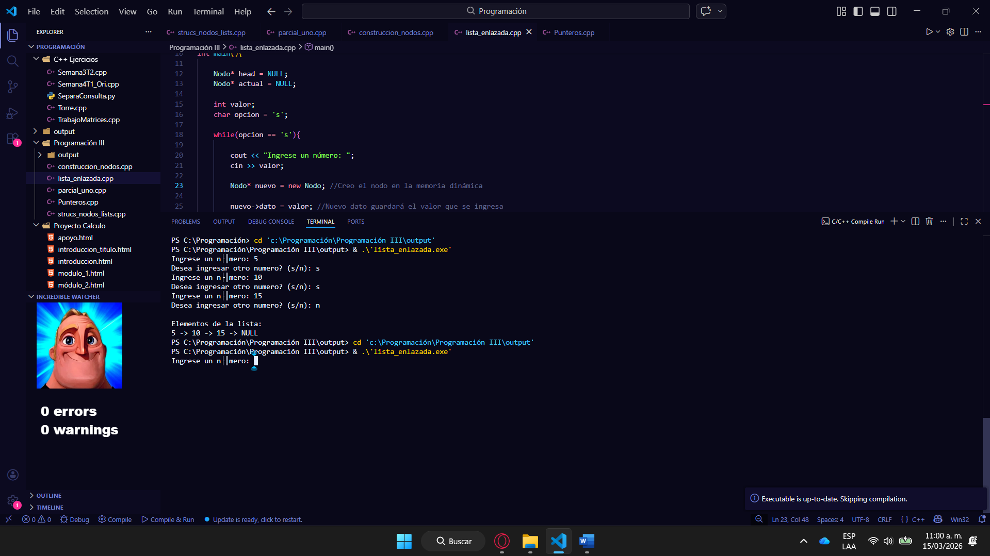

- Captura de ejecución mostrando:
  - Ingreso de datos

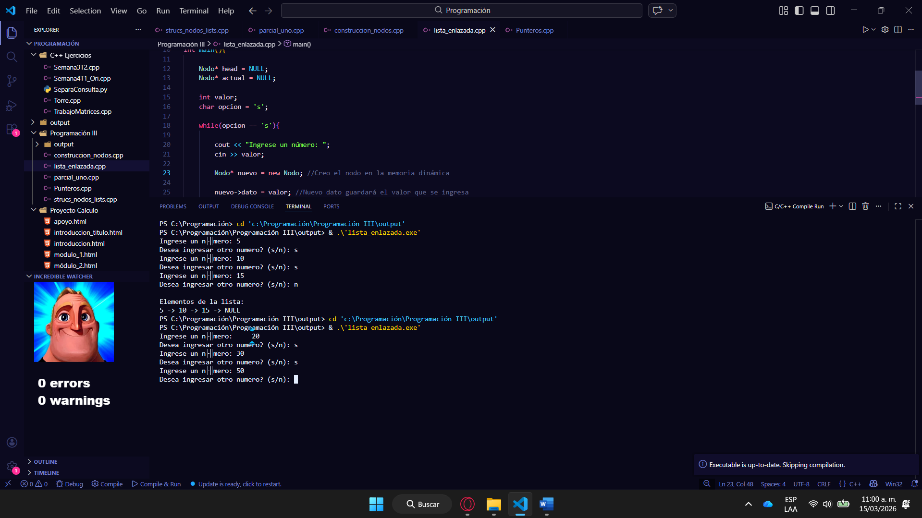
  - Resultados en pantalla



- Enlace al repositorio GitHub.
https://github.com/velizfk-rar/programacion-iii.veliz-2026/tree/main/Tarea%20IV%20-%20Lista%20Simple

